IX CONFERENCIA CIENTÍFICA INTERNACIONAL DESARROLLOAGROPECUARIO Y SOSTENIBILIDAD
“AGROCENTRO 2019”

COMPORTAMIENTO DE LA VARIABILIDAD DE LA DENSIDAD BÁSICA EN EL GUAYABO (Psidium guajava L.).

BEHAVIOR OF THE VARIABILITY OF BASIC DENSITY IN THE GUAVA TREE (Psidium guajava L.).

Ania Vilma Carballosa de la Paz¹, Omar González Cueto², Eric Ismael Leonard Brizuela³
1 Carballosa de la Paz, Ania V. UEB No.7 Frigel, ave 45 #8414 e/ 84 y 86 Marianao. Cuba.acarballosap@frigel.co.cu
2 González Cueto, Omar² Cuba. Universidad Central Marta Abreu de las Villas, VC.
omar@uclv.edu.cu
3 Eric Ismael Leonard Brizuela. Cuba. Universidad de Granma, Bayamo. eleonardb@nauta.cu.

Resumen
Es de vital importancia el conocimiento de las propiedades físicas en las plantas para su manejo, producción, preservación y utilización. Además para poder definir los equipos a utilizar en los diferentes procesos, así como para evaluar sus múltiples aplicaciones. El trabajo de investigación consistió en evaluar las plantaciones de guayabo a través de la densidad básica obtenida de las ramas transversales. Fueron estudiadas las diferencias de densidades entre procedencias, edades y regiones, para lo cual se utilizaron un total de 160 muestras tomadas de 25 plantas. Las probetas longitud de 70 mm, esta investigación se llevó a cabo en el laboratorio de suelos de la Facultad de Ciencias Agrícolas de la Universidad Marta Abreu de la Villas. De acuerdo al análisis de los resultados, se pudo observar que la densidad de la madera del guayabo aumenta con la edad y que depende casi exclusivamente de la proporción de leño temprano y leño tardío. Que en el rango de edades entre 6 - 10 años la densidad básica es mayor. Del análisis de variables independientes con ecuaciones de regresión lineal se obtuvo con R² mayores a 0,94.

Palabras claves: Probetas; Densidad; Humedad.

Abstract
The knowledge of the physical properties in the plants has a vital importance for his handling, production, preservation and utilization. Besides to be able to define the gears to use in the different processes, as well as for evaluating its multiple applications. The research consisted in evaluating the plantations of guava tree through the basic density obtained of the transverse branches. The differences of densities between origins, ages and regions were studied, for which were utilized a total of 160 taken samples of 25 plants. Test tubes 70 mm's length, this investigation took effect at the laboratory of soils of the Faculty of Agricultural Sciences of the Universidad Marta Abreu of the Villages. Of agreement to the analysis of the results, it could be noticed that the density of the wood of the guava tree increases with the age and that depends almost exclusively on the proportion of premature trunk and late trunk. In the range of ages between 6 - 10 years the basic density is major. From the analysis of independent variables with linear regression equations was obtained with R² bigger to 0.94.
Keywords: Test tubes, Density, Humidity.

1. Introducción
La producción mundial de guayaba es de alrededor de 1.2 millones de toneladas, destacando la India y Pakistán, que aportan el 50 %; México produce el 25 %, y el resto lo aportan otros países como: Bangladesh, Estados Unidos, Brasil, Venezuela, Colombia, Malasia, Tailandia, Perú, Sudáfrica, Indonesia y República Dominicana (Yam et al., 2010).
El comportamiento físico de las plantas está constituido por una serie de propiedades, las cuales en conjunto pueden definirse como propiedades físicas de la planta. (Gutiérrez, 2006); señala que las propiedades físicas de las plantas es un conjunto de propiedades que caracterizan el comportamiento físico de las mismas, el contenido de humedad, el peso específico o densidad, la contracción e hinchamiento son propiedades físicas que también definen a las plantas (Metwally, 2011). El conocimiento de estas propiedades físicas es de vital importancia en el momento de evaluar sus múltiples aplicaciones y, para fijar los objetivos de producción en términos de manejo.
Por otro lado existen estudios publicados sobre las propiedades físicas para gran variedad de productos agrícolas (Luther et al., 2004; Isik, 2007; Saldaña et al., 2012).
El conocimiento de estas propiedades físicas es de vital importancia en el momento de evaluar sus múltiples aplicaciones y, para fijar los objetivos de producción (Davel et al., 2005). Según (Silva y Návar, 2012) el rendimiento del cultivo del guayabo varía según la edad, la densidad de la plantación y el origen de la planta (sexual o asexual)
La densidad en las plantas, es una propiedad que muestra una amplia variación entre y dentro de especies. La densidad (peso seco entre volumen húmedo) es una variable intrínseca de las plantas. Por otro lado, la densidad varía dentro de la planta, durante la vida de la planta y entre individuos de una misma especie. La densidad básica se considera una característica de importancia económica, sirve para clasificar a las maderas, ya que determina en gran medida la calidad del producto final (Martinez et al., 2011; Silva y Návar, 2012), presentando una acentuada correlación con la mayoría de las características físicas y mecánicas, ya que determina el valor y la utilidad de la misma, y está fuertemente correlacionada con otras propiedades como la humedad (Davel et al., 2005; Sánchez et al., 2011)
Según (Oliveira y Silva, 2003), el peso específico básico no varía con la altura de la planta, sin embargo el contenido de humedad tiende a disminuir.
El contenido de humedad de equilibrio, es el estado en el cual la humedad de la madera logra un equilibrio con las condiciones ambientales. Como las condiciones ambientales varían constantemente, ninguna madera se encuentra en equilibrio estable y su contenido de humedad sigue las fluctuaciones que le condiciona el lugar en que se encuentra. El conocimiento del contenido de humedad de la madera, es de gran importancia para múltiples aplicaciones prácticas de ella (Correa et al., 2014). De este modo se evitarán cambios dimensionales y deformaciones no deseadas. Teóricamente, el contenido de humedad de la madera puede ser calculado en base a gráficos y ecuaciones (Ávila y Herrera, 2012). La meta de este trabajo fue determinar la densidad y el contenido de humedad del cultivo del Guayabo.
2. Metodología
El presente trabajo de investigación se desarrolló en el laboratorio de suelo de la Facultad de Ciencias Agrícolas de la Universidad Marta Abreu de la Villas. El material de ensayo que se utilizó se obtuvo de un área seleccionada de plantaciones de guayabo del yabú. Las muestras fueron seleccionadas al azar para un diseño completamente aleatorizado donde se aplicó el método de la diagonal al azar (De la Loma, 2003). Para un tamaño de muestra de 30 plantas con una edad entre 4 y 10 años, con una densidad inicial de 2 222 plantas por hectárea, un marco de plantación de 3 m x 1,5 m, una temperatura ambiente de 24º C. Para la determinación de la densidad básica [g/cm³] (volumen verde /peso seco). El peso seco se determinó luego del secado en estufa a una temperatura de 70º C ± 3º C hasta peso constante.

Densidad de la probeta:
El volumen se determinó considerando la masa de las probetas, medidas en una balanza digital Pioneer de 0,01 g de precisión (Figura 1). Para determinar la densidad básica se determinó por el principio de Arquímedes, ya que se considera uno de los más prácticos y precisos (Arango et al., 2011). Se determinó el volumen de la muestra y por la expresión 1.1 donde se calculó la densidad de las probetas experimental.
(1.1)
Dónde:
m- masa de la probeta, g;
V- volumen de la probeta, cm³
V= VI – VF (1.2)
Dónde:
VI-volumen inicial, cm³;
VF-volumen final, cm³.
Equipos de medición de densidad básica:
Para los ensayos físicos de densidad, se utilizan los siguientes equipos del laboratorio
Balanza electrónica, con precisión de 0,01 g
Estufa de secado con termostato, que permite regular temperaturas de 103 +/- 2 °C.
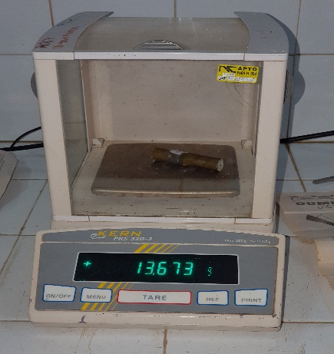 | 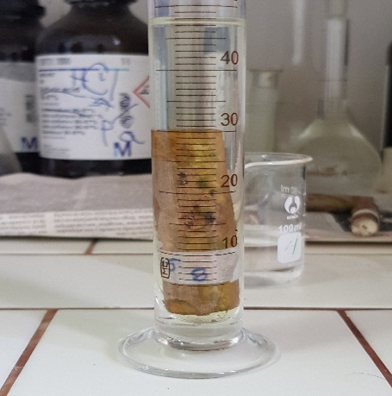
Figura 1. Determinación de la densidad de las probetas.

Humedad de las probetas:
El contenido de humedad correspondiente a cada estado de las probetas se calculó a partir del peso de la probeta registrado en cada determinación, en relación al peso de la madera medido en la condición anhidra de cada probeta (Ávila y Herrera, 2012). Las probetas luego de determinar la densidad se colocaron en la campana de extracción Figura 2 para después ponerla en el horno (RIOSSA) a una temperatura de 70º C por 72 h para luego proceder nuevamente al pesado y de esta forma determinar contenido de humedad. No es más que la diferencia entre peso seco menos el peso inicial de las probetas por 100. Según (Aróstegui y Satos, 2010), el contenido de humedad de la madera se calcula con la siguiente expresión:
(1.3)

Dónde:
CH- Contenido de humedad, %;
Pi- Masa inicial de las probetas, g;
Po- Masa anhídrido de la probeta, g.
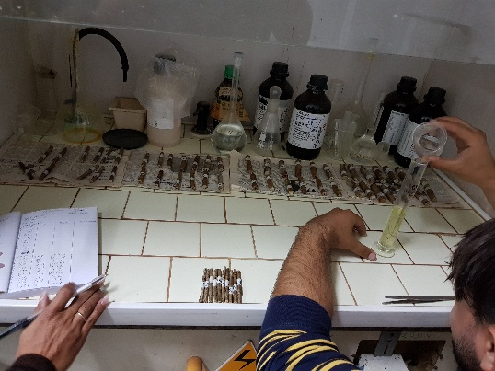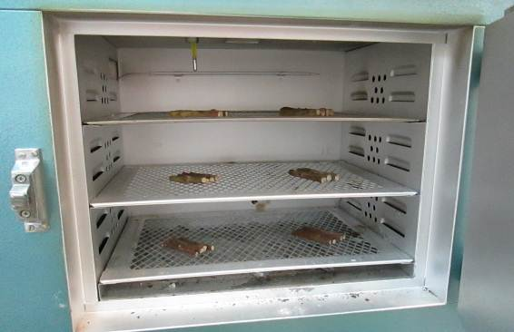
Figura 2. Determinación de la humedad de las probetas.

3. Resultados y discusión
Al realizar el análisis de regresión entre el diámetro y la densidad de las probetas tal y como se muestra en la Figura 4, se pudo comprobar que a medida que aumenta el diámetro de las probetas aumenta la densidad, por lo que se puede inferir que existe un estrecha relación en los resultados entre estos dos parámetros para el modelo con un coeficiente de regresión de R²= 0,94, además de tener una tendencia lineal, estos resultados son similares a los obtenido por (Nájera et al., 2005). El diámetro de las probetas es un parámetro fundamental, ya que cuando este aumenta se incrementa la densidad y el contenido de humedad, en la Figura 5, se observa que el mayor contenido de humedad se obtiene en probetas con diámetros de 12 mm
FIGURA 4. Relación de la densidad vs el diámetro de las probetas. | FIGURA 5. Relación de la densidad vs humedad de las probetas.

El análisis de regresión múltiple mostró una relación entre el diámetro y el contenido de humedad, para un coeficiente de regresión de R²= 0,98 y un P valor menor del 5 %, lo que indica que existe una estrecha relación entre los parámetros analizados. Asimismo el contenido de humedad y la densidad (Figura 6) para un coeficiente de regresión de R²= 0,96, siendo estos valores similares a los obtenidos por (Hernández et al., 2009; Pérez et al., 2011).
En los tres casos los valores obtenidos mostraron un comportamiento lineal, presentando su mejor ajuste por encima del 95 % de confianza y de los valores ajustados, estos resultados son similares a los obtenidos por (Davel et al., 2005; Jovanovski et al., 2008) al estudiar el comportamiento de la densidad básica de la madera de pino (Arango et al., 2011; Ávila y Herrera, 2012).

FIGURA 6. Relación de la densidad vs el diámetro de las probetas.

4. Conclusiones
Los resultados del análisis estadísticos de los ensayos, demostraron que existe una tendencia lineal entre las variables humedad - densidad de las ramas ensayadas con un coeficiente de regresión de R²= 0,96, por lo que se puede inferir que a mayor densidad de las ramas mayor será su humedad.
Al analizar la interacción entre la humedad y el diámetro de las ramas se encontró una tendencia similar al caso anterior, alcanzando un valor del coeficiente de regresión R²= 0,99, esta relación constituye una herramienta que puede ser empleada para la selección de los materiales con lo cual se construyen los órganos de trabajo para la poda.

5. Referencias bibliográficas
- ARANGO, A.; G. HOYOS; J. FELIPE; C. VÁSQUEZ; A. MARÍA: "Variación de la densidad básica de la madera de eucalyptus grandis en arboles de siete años de edad", Revista Facultad Nacional de Agronomía medellín, ISSN-d: 2248-7026, ISSN-p: 0304-2847, DOI: 10.15446/rfnam, 54(1 y 2): 1275-1284, 2011.
- ARÓSTEGUI, A.; A. SATOS: "Estudio de las Propiedades Físico-Mecánicas de la Madera de 16 Especies Forestales del Perú ", Revista Forestal del Perú, 4(1-2): 13, 2010.
- ÁVILA, L.; M. HERRERA: "Efecto de los extraíbles en tres propiedades físicas de la madera de Enterolobium cyclocarpumprocedente de Michoacán, México ", BOSQUE, ISSN-d: 0717-9200, DOI: 10.4067/S0717-92002012000200013, 33(2): 5, 2012.
- CORREA, F.; A. CARRILLO; J. RUTIAGA; F. MÁRQUEZ; H. GONZÁLEZ; E. JURADO; F. GARZA: "Contenido de humedad y sustancias inorgánicas en subproductos maderables de pino para su uso en pélets y briquetas", Revista Chapingo Serie Ciencias Forestales y del Ambiente, ISSN: 0186-3231, DOI: 10.5154/r.rchscfa.2013.04.012, 20(1): 2014.
- DAVEL, M.; A. JOVANOVSKI; D. MOHR BELL: "Densidad básica de la madera de pino oregón y su relación con las condiciones de crecimiento en la Patagonia Andina Argentina", BOSQUE, ISSN-d: 0717-9200 DOI: 10.4067/S0717-92002005000300006, 26(3): 55-62, 2005.
- DE LA LOMA, J. L.: Experimentación Agrícola. , Ed., 2003.
- HERNÁNDEZ, A.; A. RODRÍGUEZ; R. PUENTE; E. DÍAZ; R. GIL: "Influencia del ángulo de deslizamiento y la velocidad de la cuchilla sobre la energía específica durante el corte de tallos de caña de azúcar", Ciencias Técnicas Agropecuarias, ISSN-p: 1010-2760, ISSN-d: 2071-0054, 18(1): 6, 2009.
- ISIK, E.: "Some physical and mechanical properties of round red lentil grains", Ame. Soc. Agric. Eng. ASAE, ISSN: 1682-1130, 23(4): 4, 2007.
- GUTIÉRREZ, R.; E. ROMERO; P. SUATUNCE: "Análisis Comparativo de las Propiedades Físico-Mecánicas de la Madera de Triplaris cumingiana Fish. Mey.(Fernán Sánchez) de Quevedo y Balzar": 2006.
- JOVANOVSKI, A.; M. DAVEL; D. MOHR-BELL: "Densidad básica de la madera de Pseudotsuga menziesii (Mirb.) Franco en la Patagonia", Forest Systems, ISSN: 2171-5068, 14(2): 153-160, 2008.
- LUTHER, R.; D. SUTER; G. BRUSEWITZ: "Physical properties of food materials. in Food and Process Engineering Technology", Ame. Soc. Agric. Eng. ASAE, ISSN: 1682-1130, 2: 23-52, 2004.
- MARTINEZ, A.; L. GALLO; M. PASTORINO; V. MONDINO; F. ROZENBERG: "Phenotypic variation of basic wood density in Pinus ponderosa plus trees", BOSQUE, ISSN-d: 0717-9200, DOI: 10.4067/S0717-92002011000300003, 32 (3): 221-226, 2011.
- METWALLY, A.; A. OMAR; N. GHAZY; F. HARRAZ; S. EL SOHAFY: "Monograph of Psidium guajava L. leaves", Pharmacognosy Journal, 0975-3575, 3(21): 89-104, 2011.
- NÁJERA, J. A. L.; Z. A. VARGAS; J. G. MÉNDEZ; J. D. J. L. GRACIANO: "Propiedades físicas y mecánicas de la madera en quercus laeta liemb. del salto, Durango.", Ra Ximhai. Revistade Sociedad, Cultura y Desarrollo Sustentable ISSN: 1665-0441, 1(3): 559-576, 2005.
- OLIVEIRA, T.; C. SILVA: "Variaciâo radial da retratibilidade e densidades básica da madeira de Eucalyptus salignaSm", Revista Árvore, ISSN: 1806-9088, 27(3): 381-385, 2003.
- PÉREZ, N.; L. VALENZUELA; J. DIAZ-VAZ; R. ANANÍAS: "Predicción del contenido de humedad de equilibrio de la madera en función del peso específico de la pared celular y variables ambientales", Maderas. Ciencia y tecnología, ISSN-p: 0717-3644 ISSN-d: 0718-221X, DOI: 10.4067/S0718-221X2011000300002, 13 (3): 253-266, 2011.
- SALDAÑA, A.; R. SERWATOWSKI; N. SALDAÑA; C. GUTIÉRREZ; J. CABRERA; S. GARCÍA: "Determinación de algunas propiedades físicas de Agave tequilana Weber para mecanizar la cosecha", Revista mexicana de ciencias agrícolas, ISSN: 2007-0934, 3(3): 451-465, 2012.
- SÁNCHEZ, A.; B. URDANETA; C. PEÑA; B. VALDIVIA: "Morphological descriptor for genus Psidium characterization", Revista de la Facultad de Agronomia, ISSN: 0378-7818, 28(3): 303-343, 2011.
- SILVA, M.; J. NÁVAR: "Estimación de la densidad de madera en árboles de comunidades forestales templadas del norte del estado de Durango, México", Madera y Bosques, ISSN: 2007-1132, 18(1): 11, 2012.
- YAM, J.; C. VILLASEÑOR; E. ROMANTCHIK; M. SOTO; M. PEÑA: "Una revisión sobre la importancia del fruto de Guayaba (Psidium guajava L.) y sus principales características en la postcosecha", Revista Ciencias Técnicas Agropecuarias, ISSN-p: 1010-2760, ISSN-d: 2071-0054, 19, (4): 2010.

